Especificación de CU 11:

Crear Obra

Versión 1.0

# Historial de Revisiones

|  |  |  |  |
| --- | --- | --- | --- |
| **Fecha** | **Versión** | **Descripción** | **Autor** |
| 08/12/2020 | 1.0 | Primera versión del DECU 11. Luego de que el documento anterior haya sido separado por CU. | Analísta |
|  |  |  |  |
|  |  |  |  |
|  |  |  |  |

# 

# Otros Documentos

|  |  |
| --- | --- |
| **Previos a este** | **Siguientes a este** |
| [Documento de Negocio](https://docs.google.com/document/u/1/d/1Ss9D61R7w2vzUFKG4AWc16p4Dvu6eBCO2K-zyPymrRQ/edit) | Diseño de Wireframe de UI |

# 

# 

# Tabla de Contenidos

Historial de Revisiones 2

Otros Documentos 2

Tabla de Contenidos 3

1. Introducción 5

1.1. Propósito 5

1.2. Alcance 5

1.3. Definiciones, siglas y abreviaciones 5

1.4. Referencias 5

1.5. Resumen 6

2. Descripción General 6

2.1. Diagrama de Casos de Uso 6

2.2. Descripción 6

2.3. Actores 6

2.4. Precondiciones 6

2.5. Poscondiciones 7

2.6. Flujo Básico 7

2.7. Flujo Alternativo 7

2.8. Excepciones 7

2.9. Prototipos visuales 8

2.10. Requerimientos no funcionales 8

# Introducción

## Propósito

La especificación de un caso de uso ayuda al equipo de desarrollo a definir los alcances del mismo y su funcionalidad además apoya directamente a las fases de Diseño y Construcción al detallar y definir su secuencia en el sistema.

Este documento tiene el propósito de realizar dicha especificación para el Caso de Uso 11: Crear Obra

## Alcance

El alcance de la especificación de este Caso de Uso está limitado a la primera versión del Sistema Artemis. Dentro de su propia área de acción. Para este caso, el inicio, mis obras y la creación de una nueva obra.

## Definiciones, siglas y abreviaciones

Se usarán las mismas definiciones usadas en Artemis-DN (Documento de Negocio de Artemis) como base. Además de ellas cualquier otra definición, sigla o abreviación será colocada a continuación.

## Referencias

Documentos a los cuales nos vamos a referir:

* Artemis-DN (Documento de Negocio)

Medios no documentados:

* Artemis-Lluvia de ideas
* Reuniones y conversaciones

## Resumen

El usuario puede crear una nueva obra en la plataforma.

# Descripción General

## Diagrama de Casos de Uso

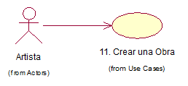

## Descripción

Los artistas podrán crear nuevas obras a publicar. Estas obras traerán consigo un conjunto de versiones pero el público solamente visualizará la versión más actual de la obra. Además al crearse la obra, se le pedirá llenar ciertos campos (los cuales más adelante pueden ser más adelante modificados).

## Actores

* **Artista:** Cuenta del artista con la sesión activa.
* **Artemis:** Plataforma Web para Artistas.

## Precondiciones

El usuario puede encontrarse en el inicio o en la sección “Mis obras”.

## Poscondiciones

El usuario habrá creado su obra y habrá colocado la información complementaria por primera vez.

## Flujo Básico

* + 1. El usuario hace clic en “Crear Obra” estando en el Inicio o en “Mis Obras”
    2. La plataforma despliega la visión de creación de obra.
    3. El usuario escoge el tipo de obra que va a crear (Texto, Imagen, Audio, Video, Otra).
    4. El usuario completa los campos referentes a la obra: Nombre de la Obra, Descripción de la Obra, etiquetas de la obra, si es compartida o no, privada o no, Colocarla en una carpeta o no.
    5. El usuario guarda los cambios.
    6. La plataforma despliega la vista de su obra recién creada.
    7. Se le avisa al autor que puede subir nuevas versiones de su obra.

## Flujo Alternativo

## Excepciones

**[EX1]** **Nombre de obra existente**

* + 1. El autor ya tiene una obra con el mismo nombre
    2. Se le avisa al autor que él ya cuenta con una obra con el mismo nombre.
    3. La plataforma despliega las opciones de continuar o de regresar a modificarlo.
    4. Si el autor escoge modificarlo, el flujo regresa a 2.6.4.
    5. Si el autor escoge seguir, el flujo regresa a 2.6.5

## Prototipos visuales

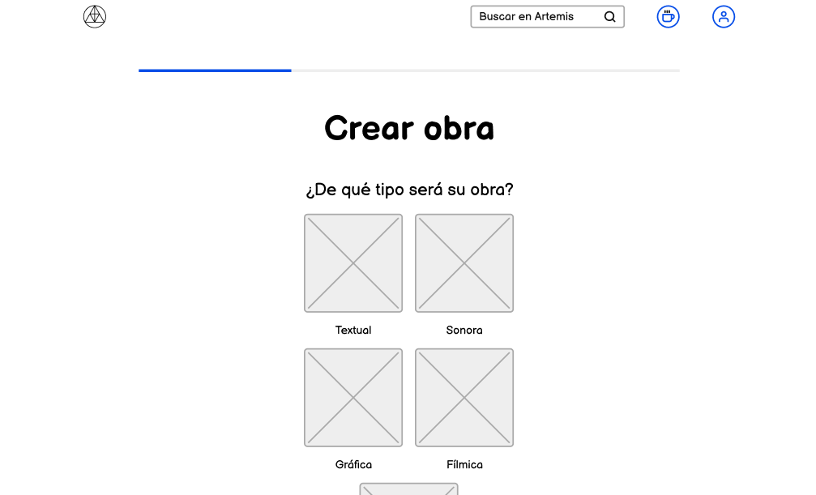

## Requerimientos no funcionales

Usabilidad: La plataforma debe de proveer una manera fácil y agradable de subir una obra para que el usuario se sienta alentado a hacerlo. Además para mejor la